仓库地址：https://github.com/cicvedu/cicv-r4l-3-uruana33

环境配置完成

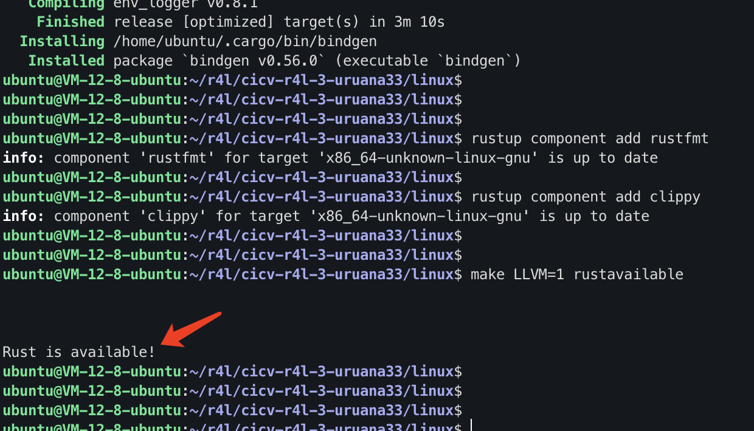

作业1记录

第一步：make x86_64_defconfig

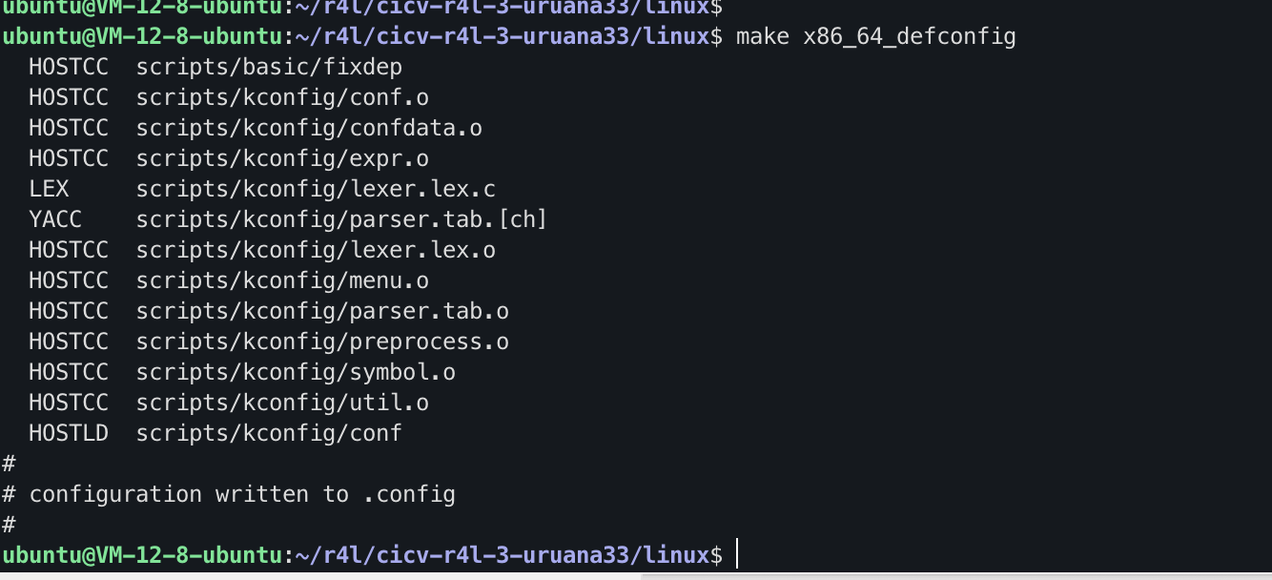

执行成功

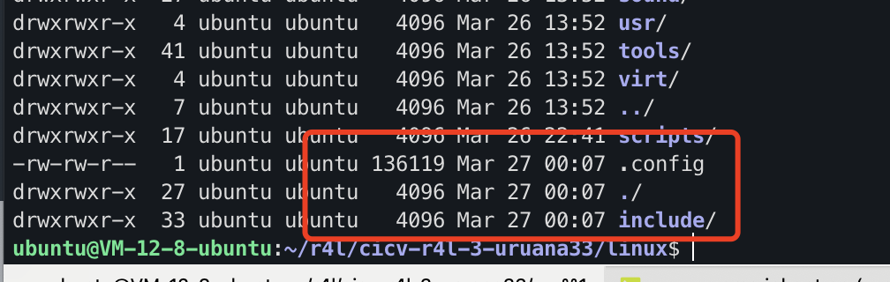

第二步：make LLVM=1 menuconfig

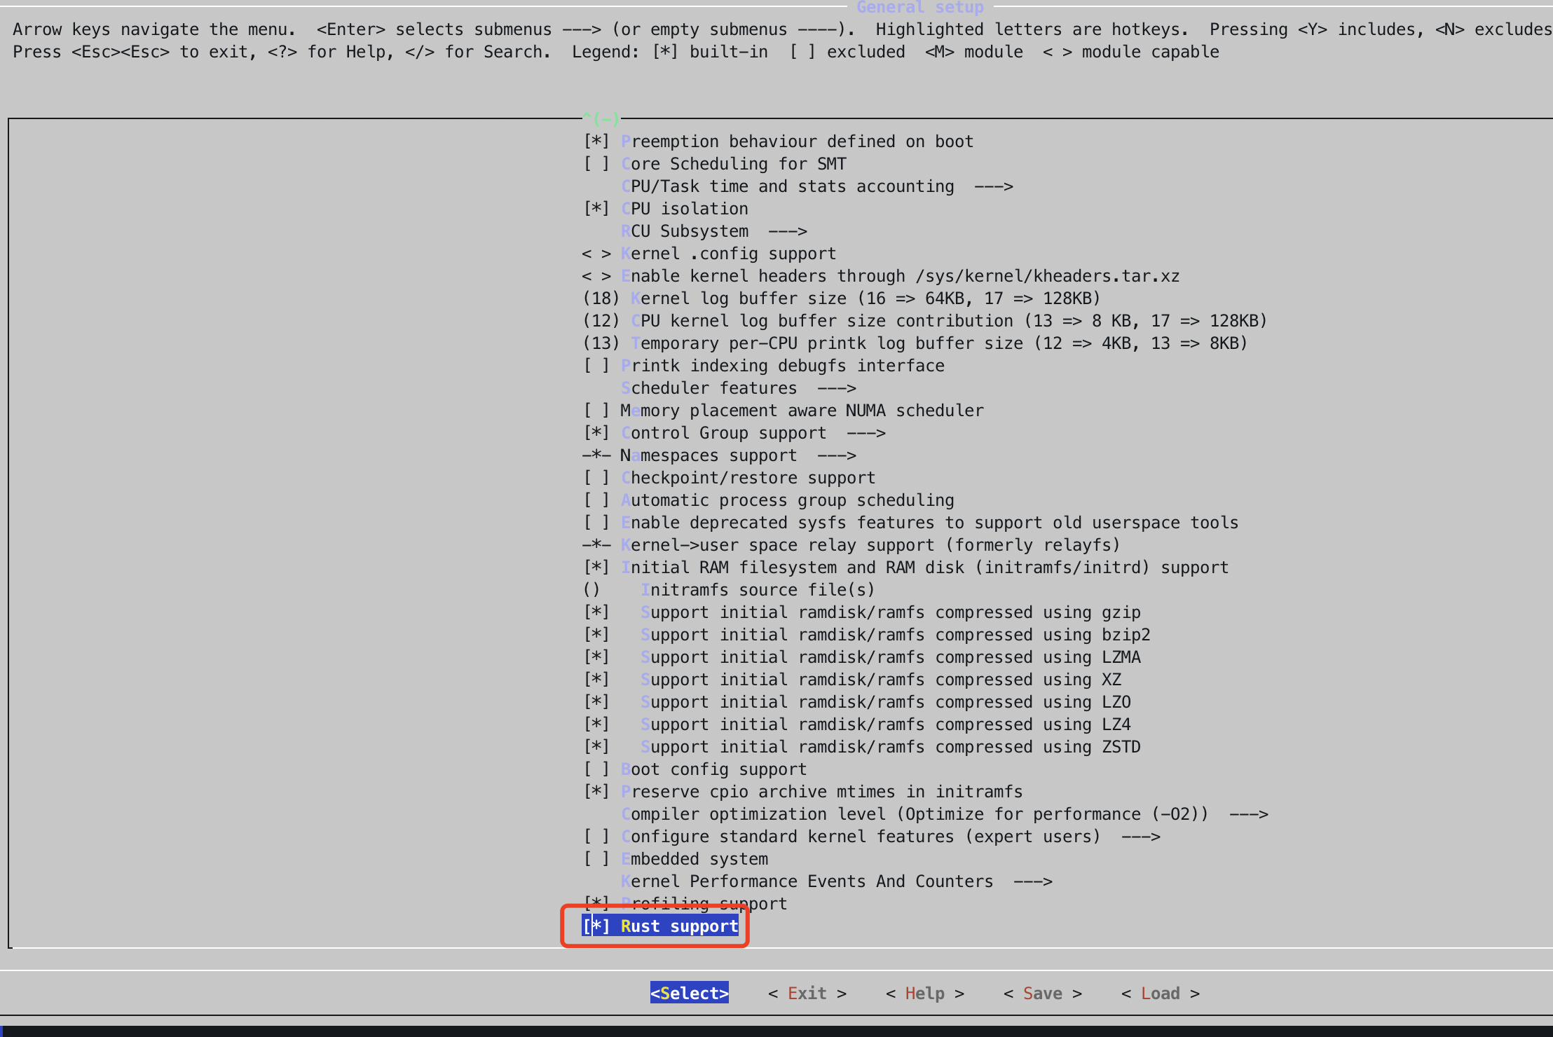

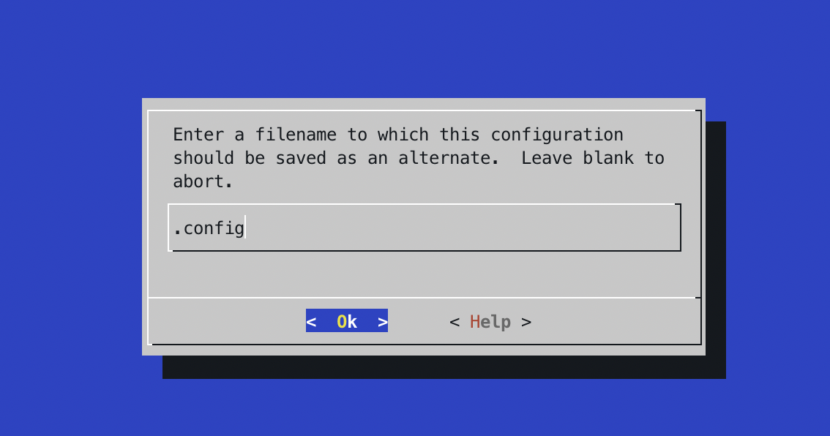

执行成功

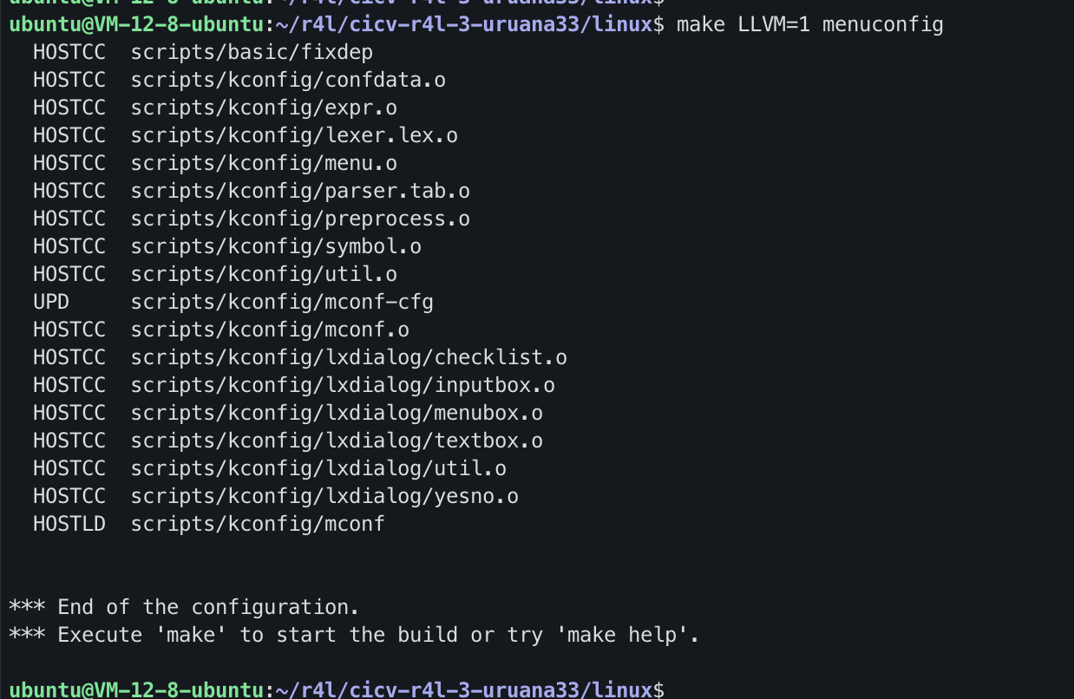

第三步：make LLVM=1 -j$(nproc)

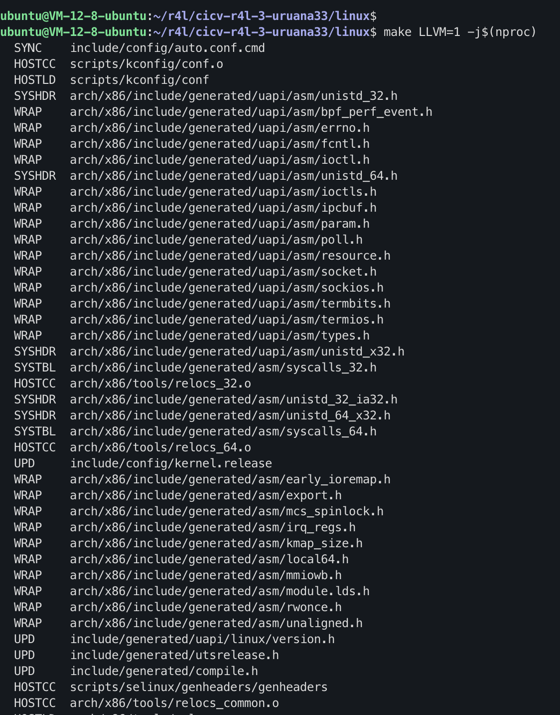

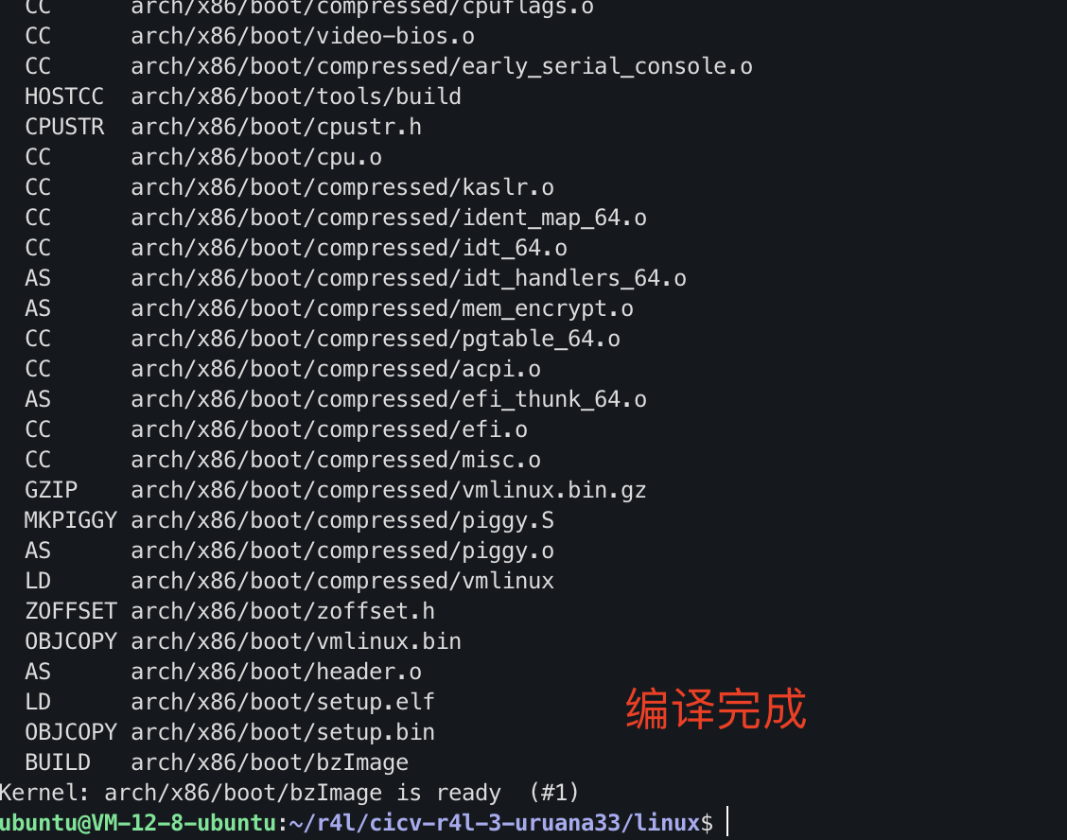

vmlinux文件生成成功

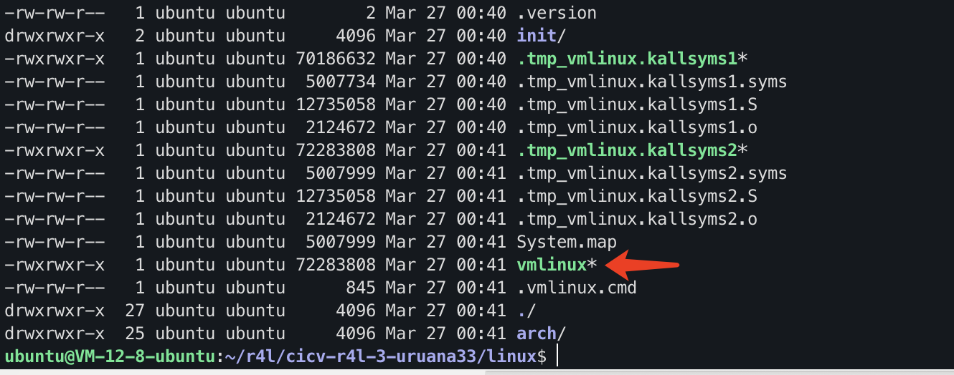

作业2记录

1、编译成内核模块，是在哪个文件中以哪条语句定义的？

答：由Kbuild文件中obj-m来指定的

2、该模块位于独立的文件夹内，却能编译成Linux内核模块，这叫做out-of-tree module，请分析它是如何与内核代码产生联系的？

答：在Makefile中指定了编译路径

# SPDX-License-Identifier: GPL-2.0

KDIR ?= ../linux

default:

$(MAKE) -C $(KDIR) M=$$PWD

-C $(KDIR) 指定了Linux 内核源代码所在的目录，并将当前目录传过去，在内核模块的编译过程中使用

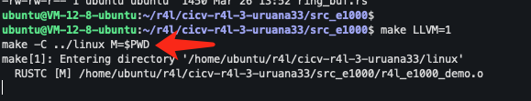

运行脚本build_image.sh

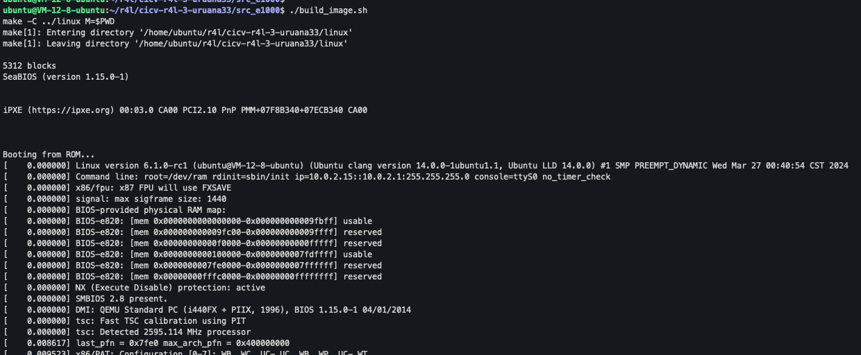

成功进入到Linux系统了

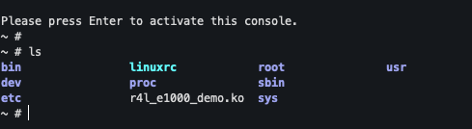

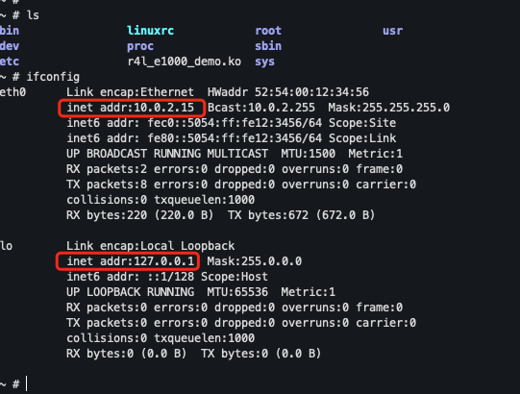

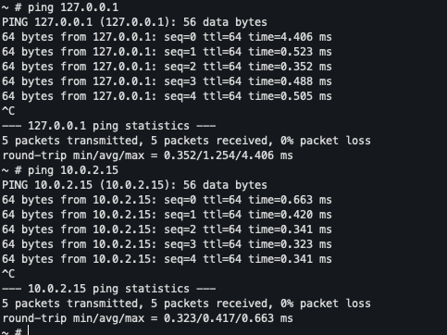

禁用网卡

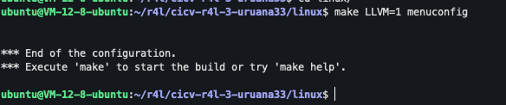

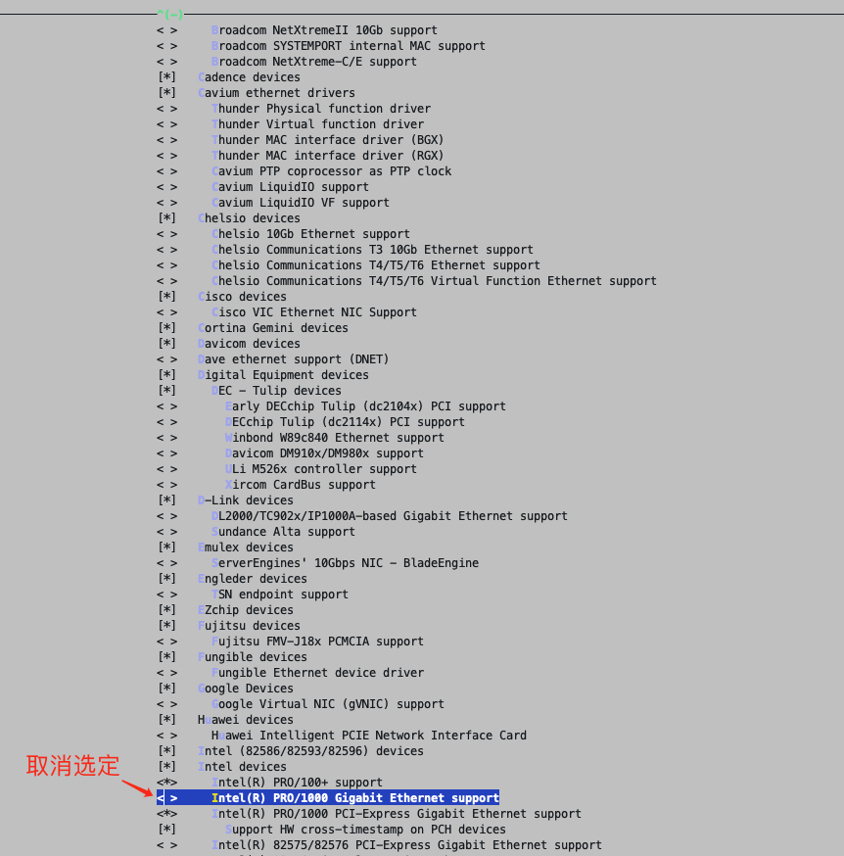

重新编译内核完成

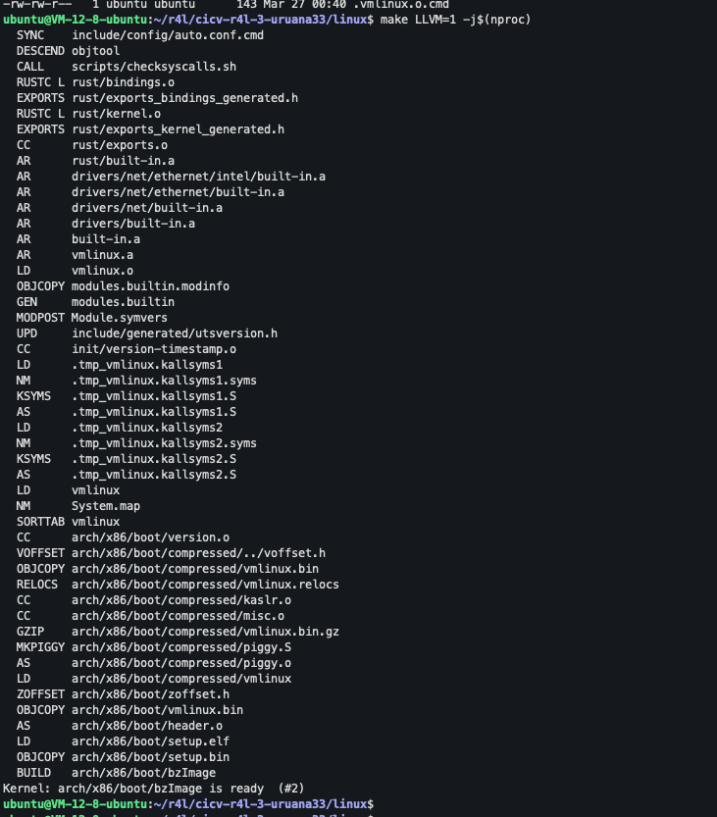

再次进入linux系统

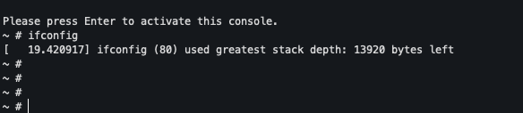

第一步：加载驱动

~ # insmod r4l_e1000_demo.ko

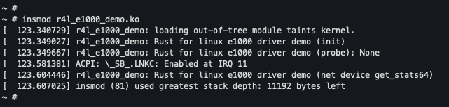

第二步：启动网卡

~ # ip link set eth0 up

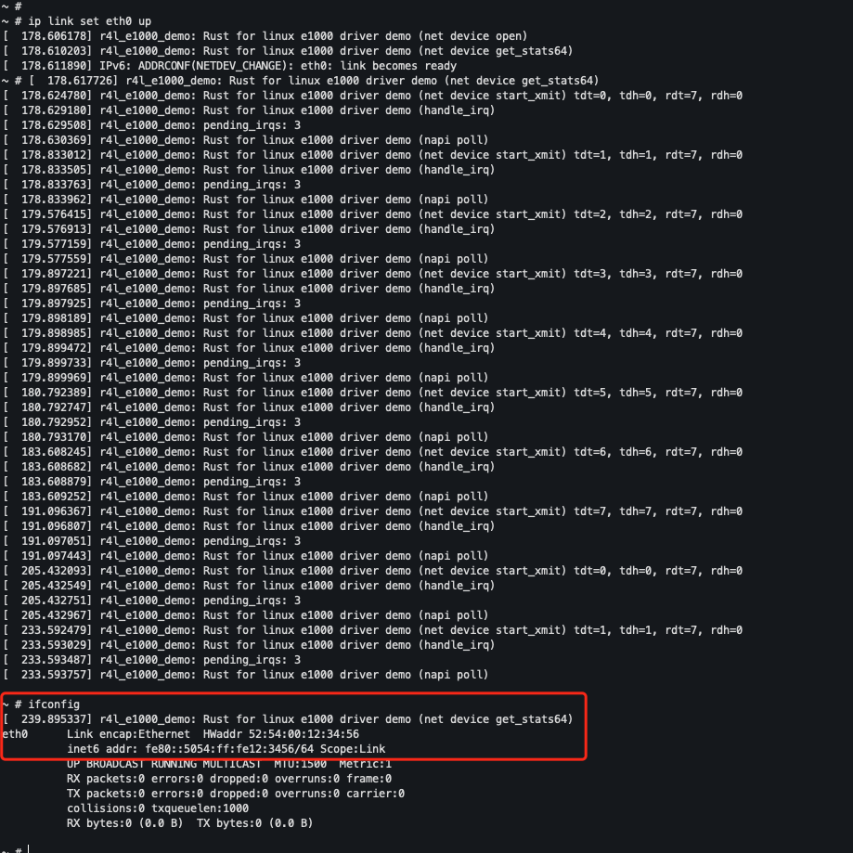

第三步：配置IP

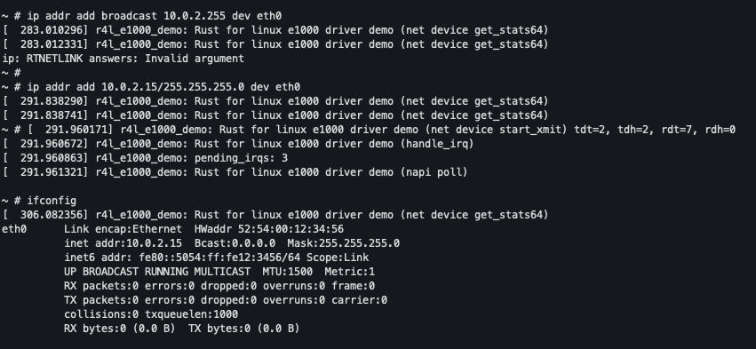

第四步：配置网关，测试网络

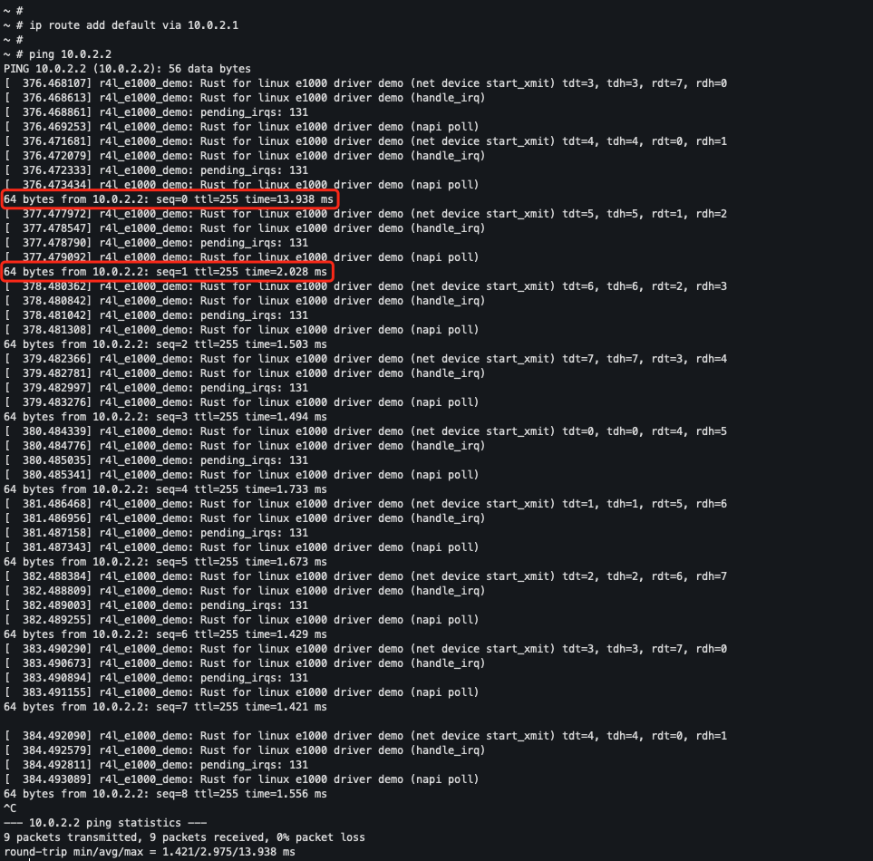

作业3记录

1. 创建rust_helloworld.rs文件

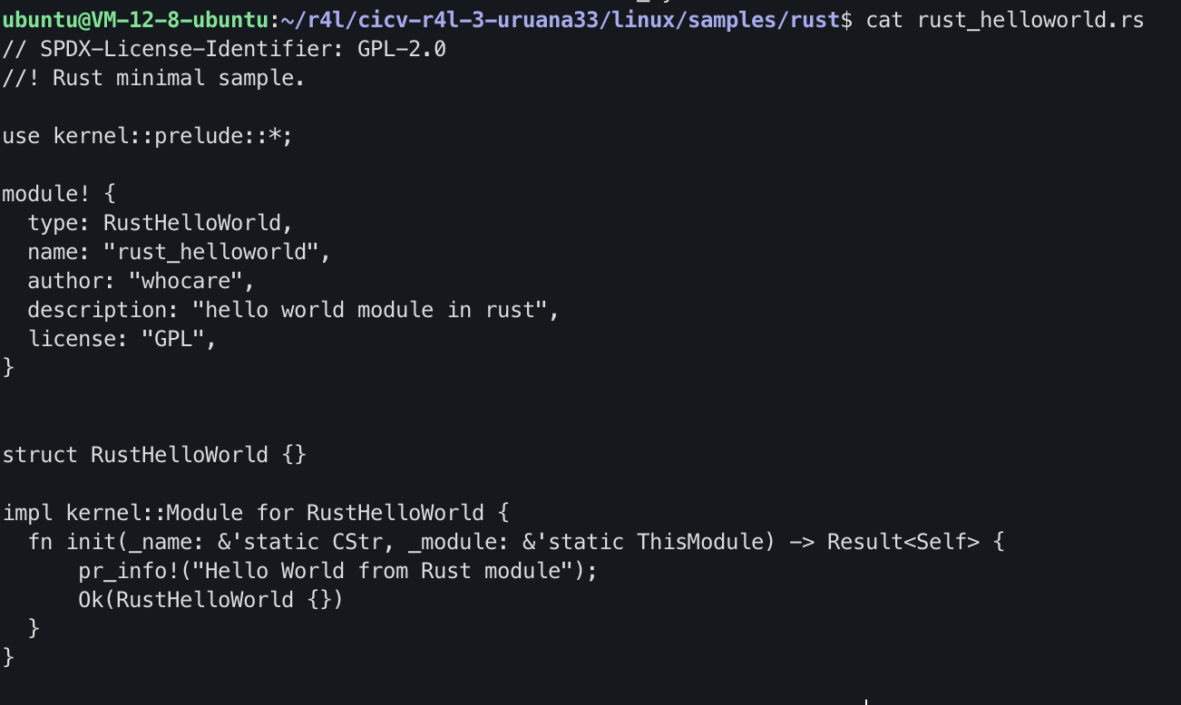

2.修改Kbuild文件

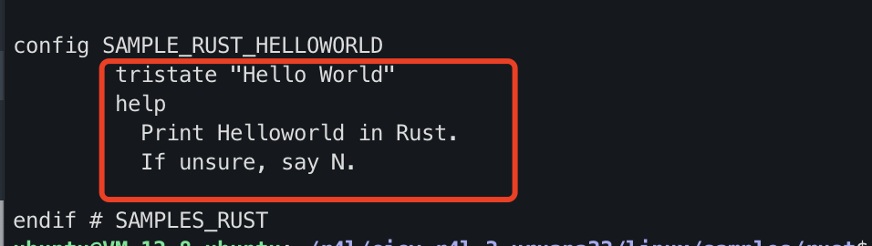

1. 修改Makefile文件

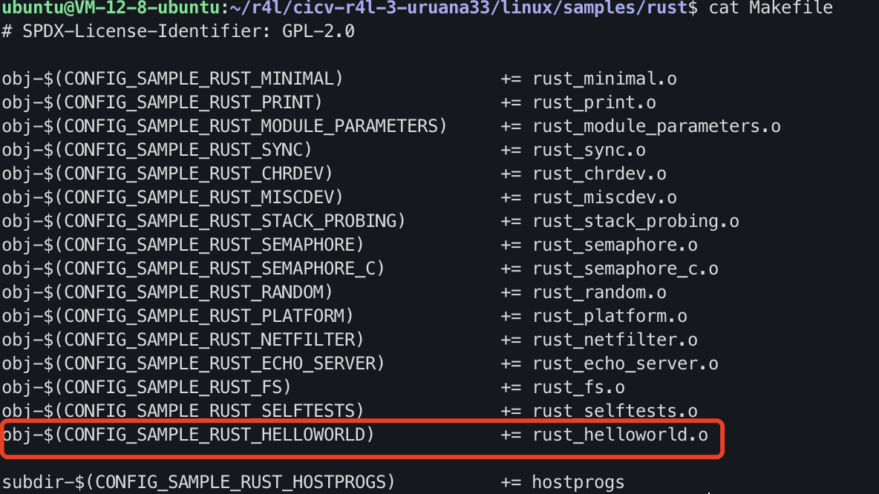

修改linux/Kconfig文件

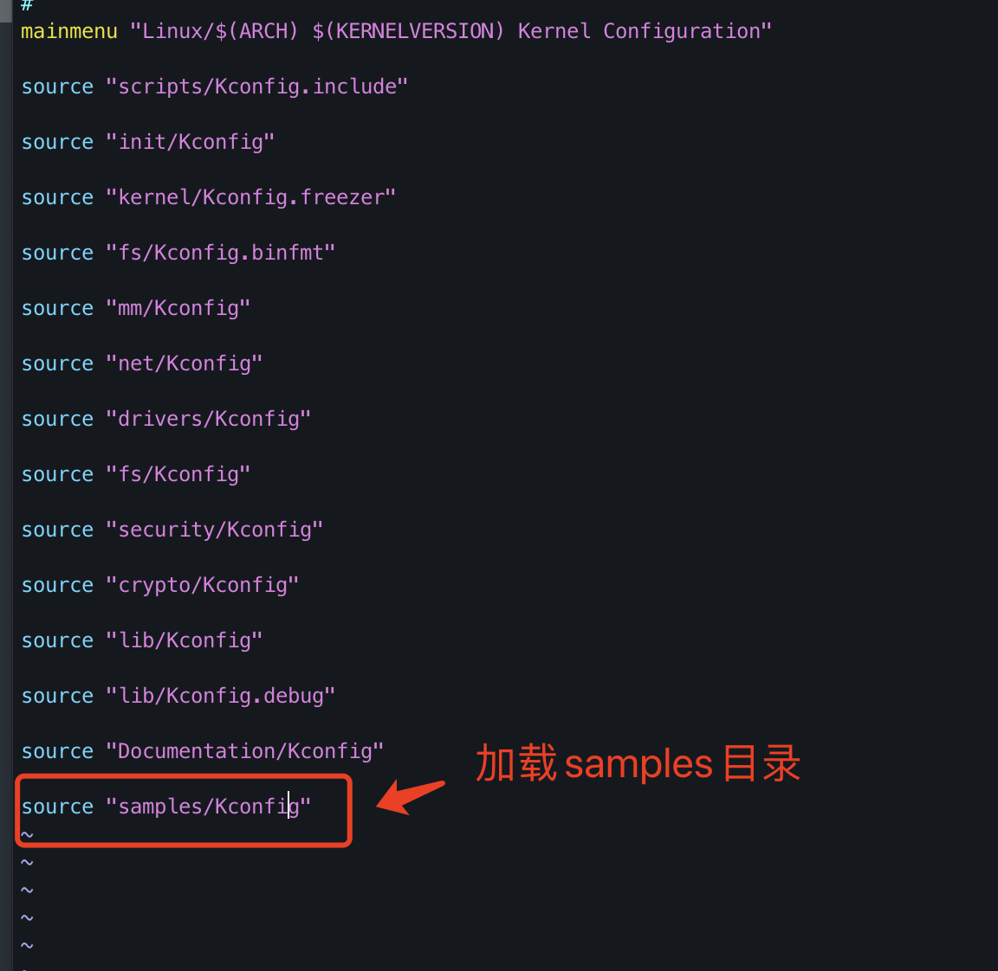

3.执行命令make LLVM=1 menuconfig

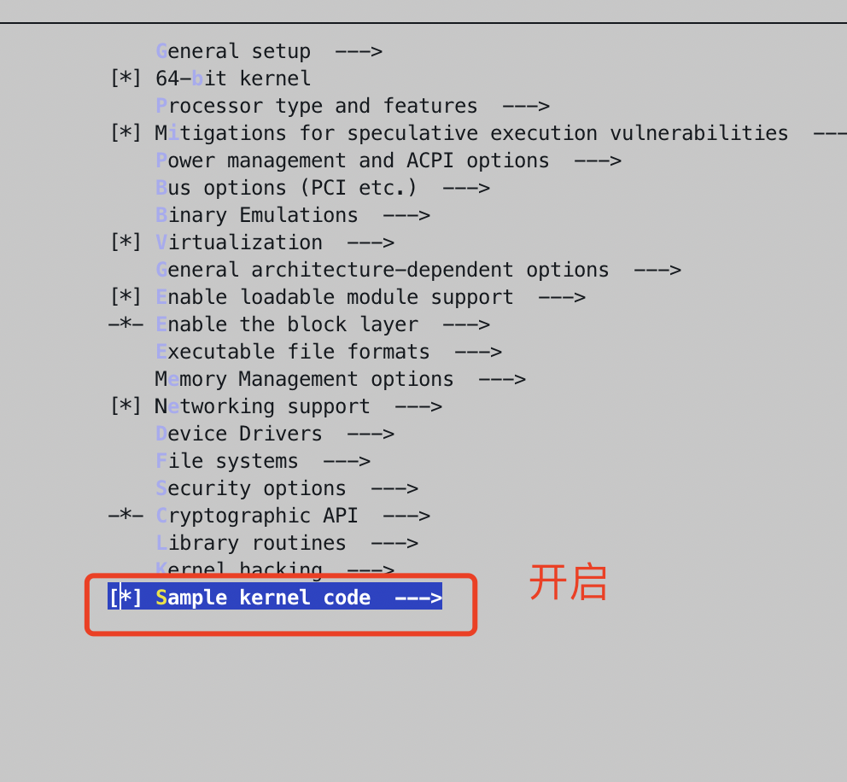

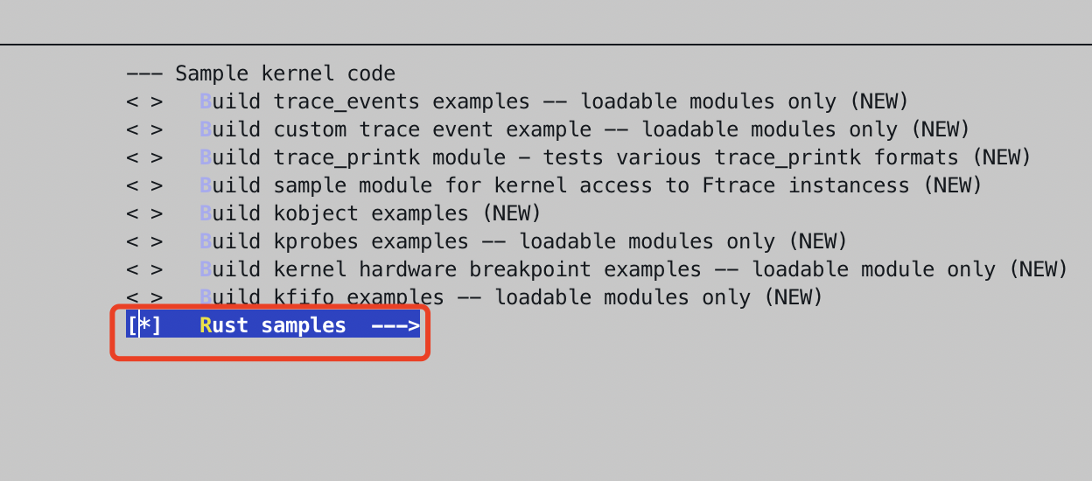

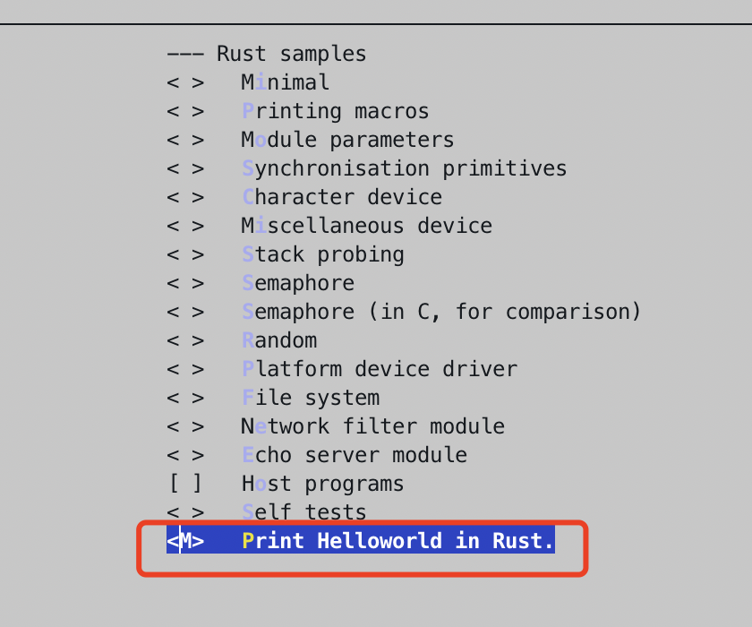

1. 重新编译内核

make LLVM=1 -j$(nproc)

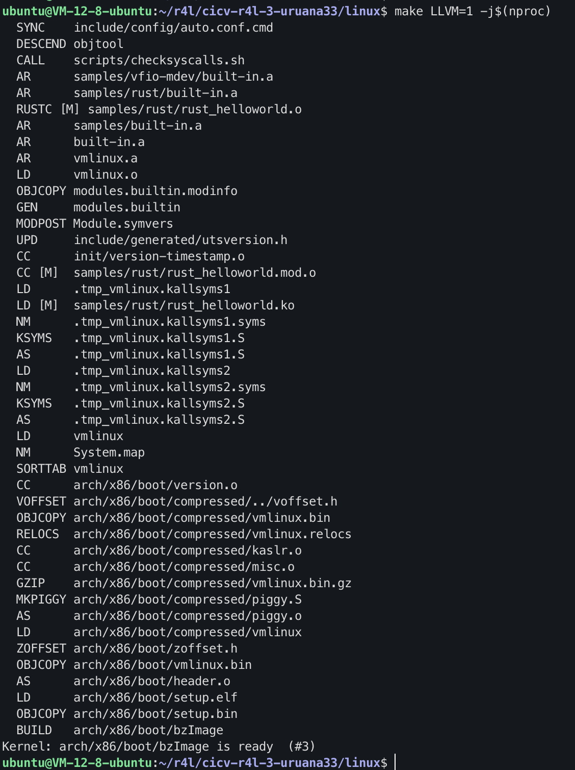

成功生成文件rust_helloworld.ko

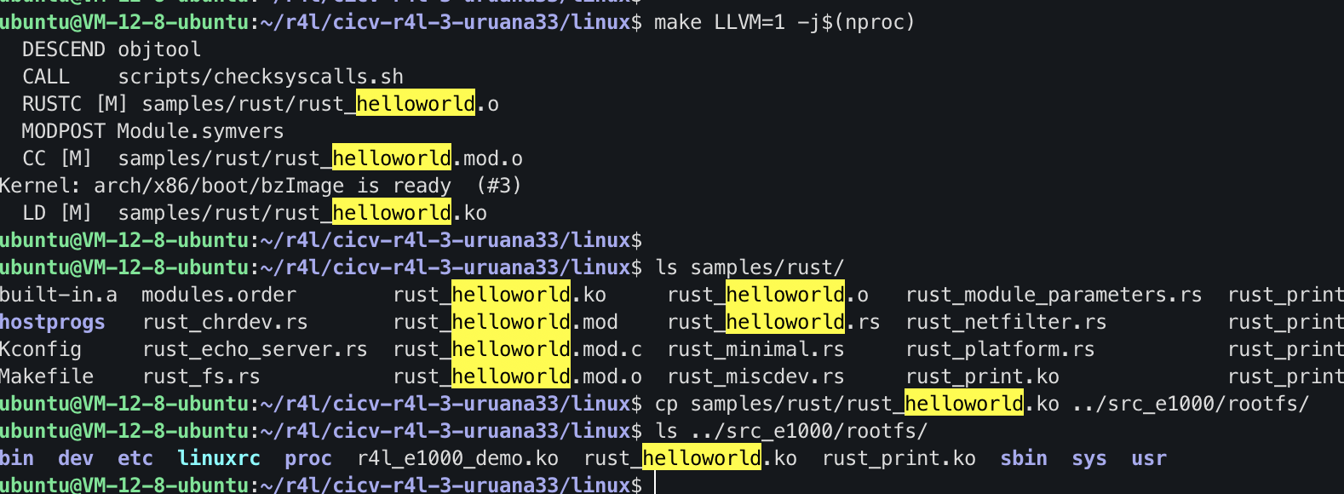

加载成功

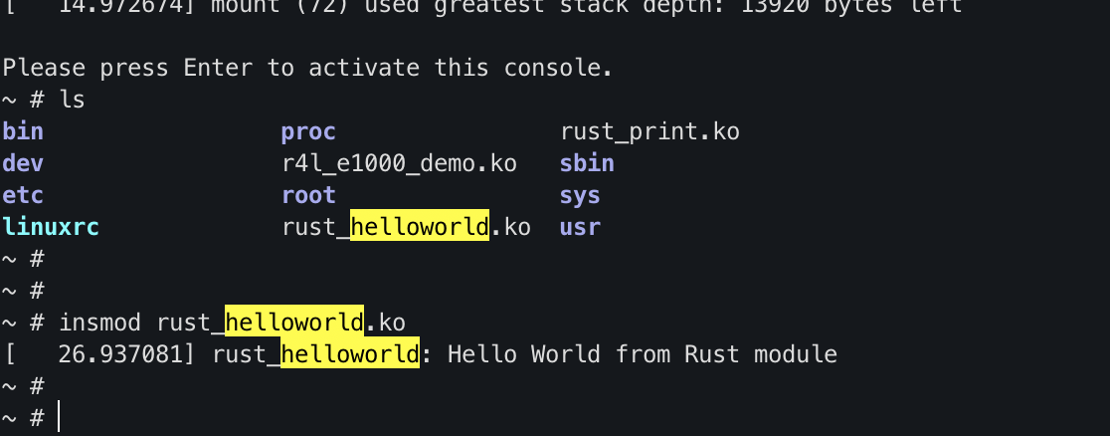

作业4记录

修改代码xxxx

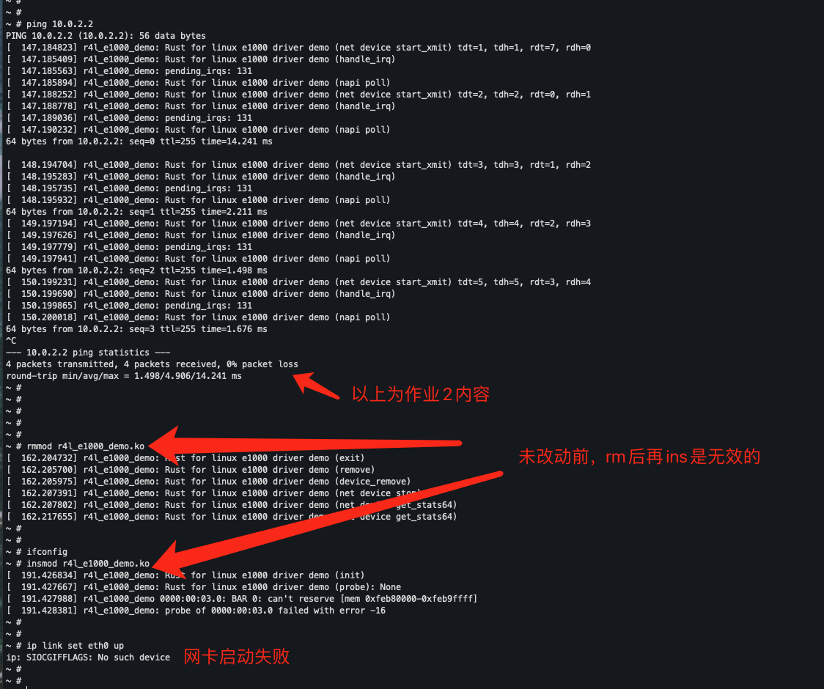

修改代码如下：

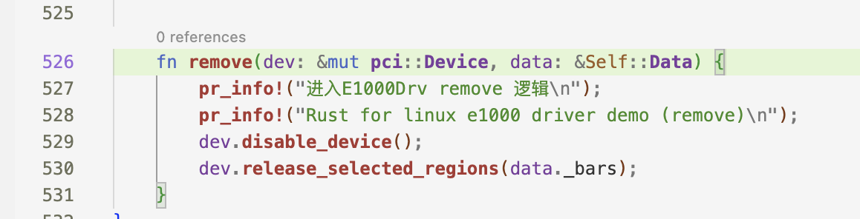

**device_remove**函数不做调整，资源释放放在stop中

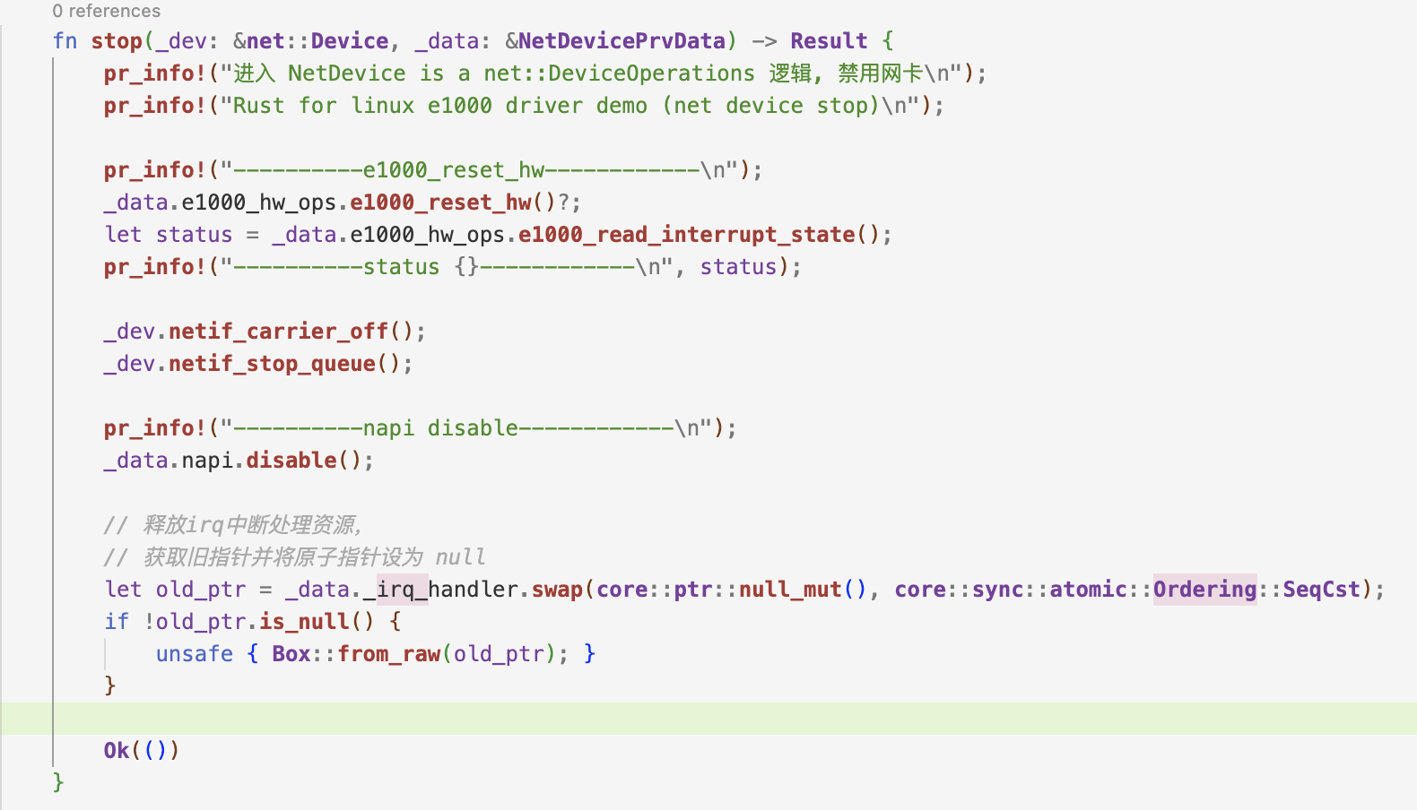

内核代码改动：

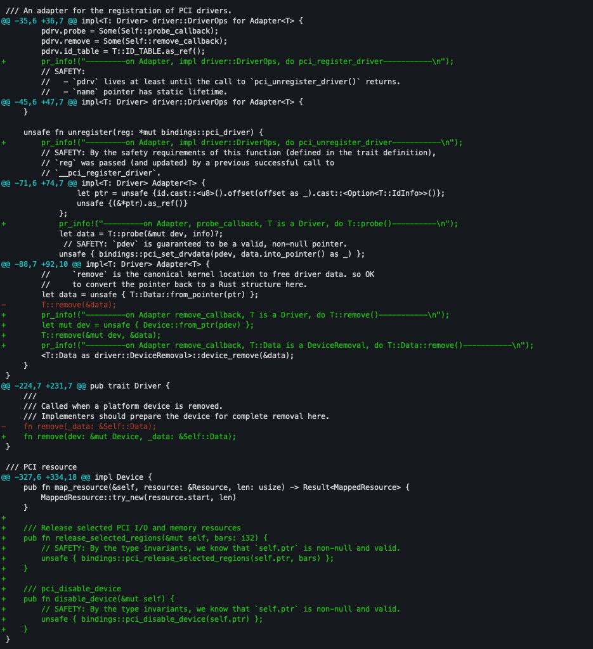

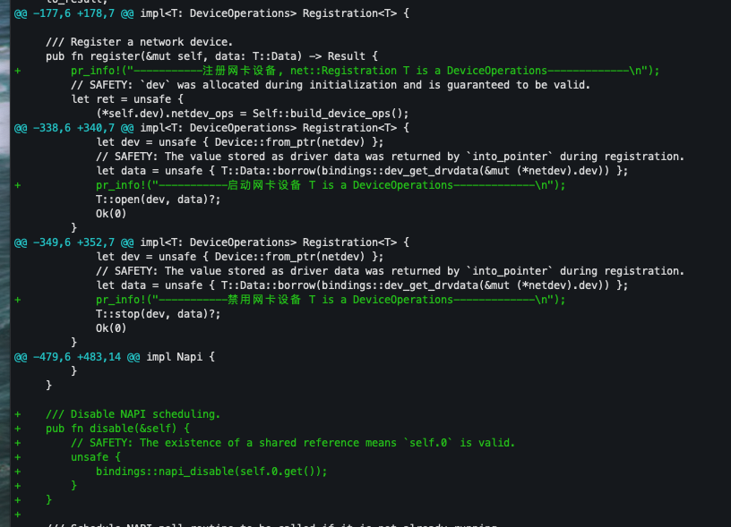

测试结果：

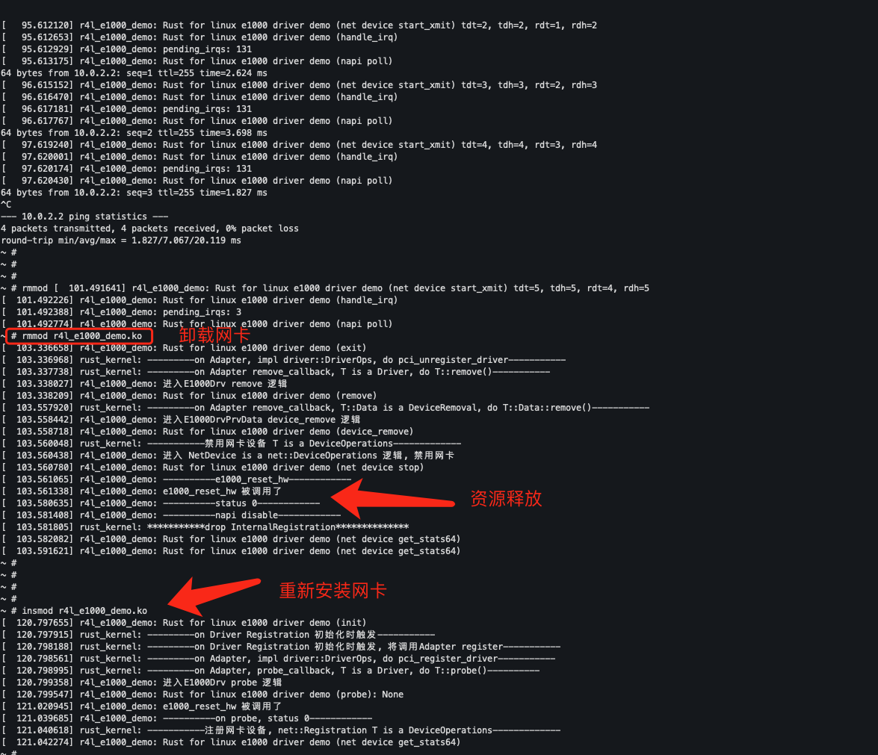

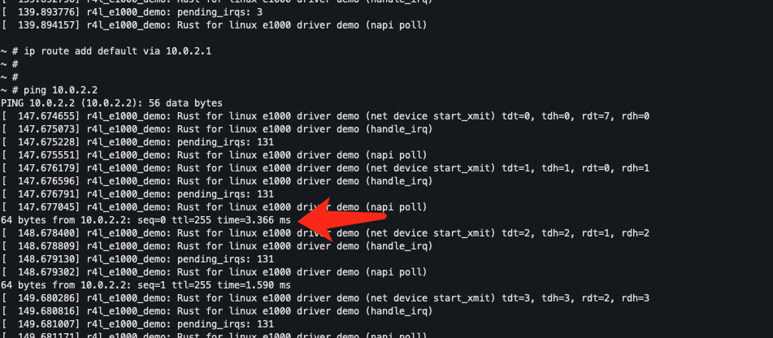

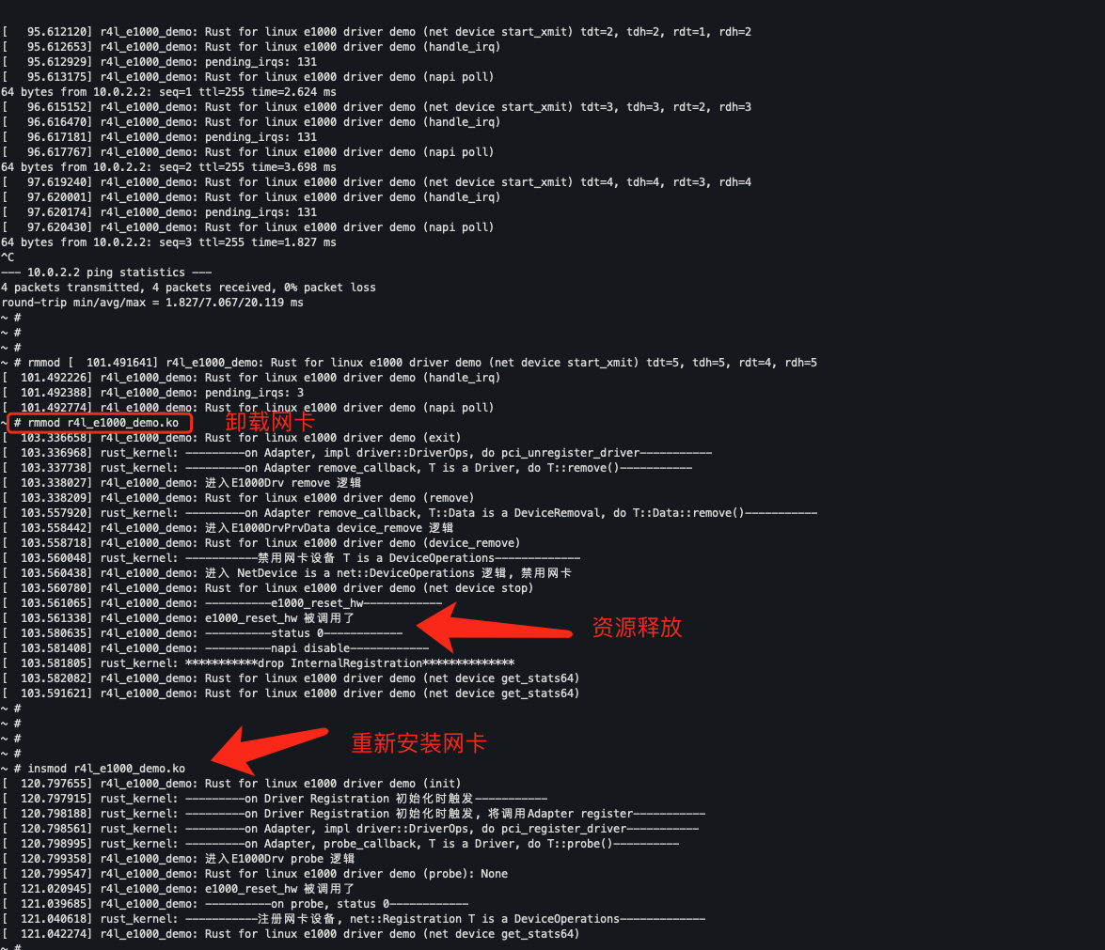

作业5记录

修改代码：

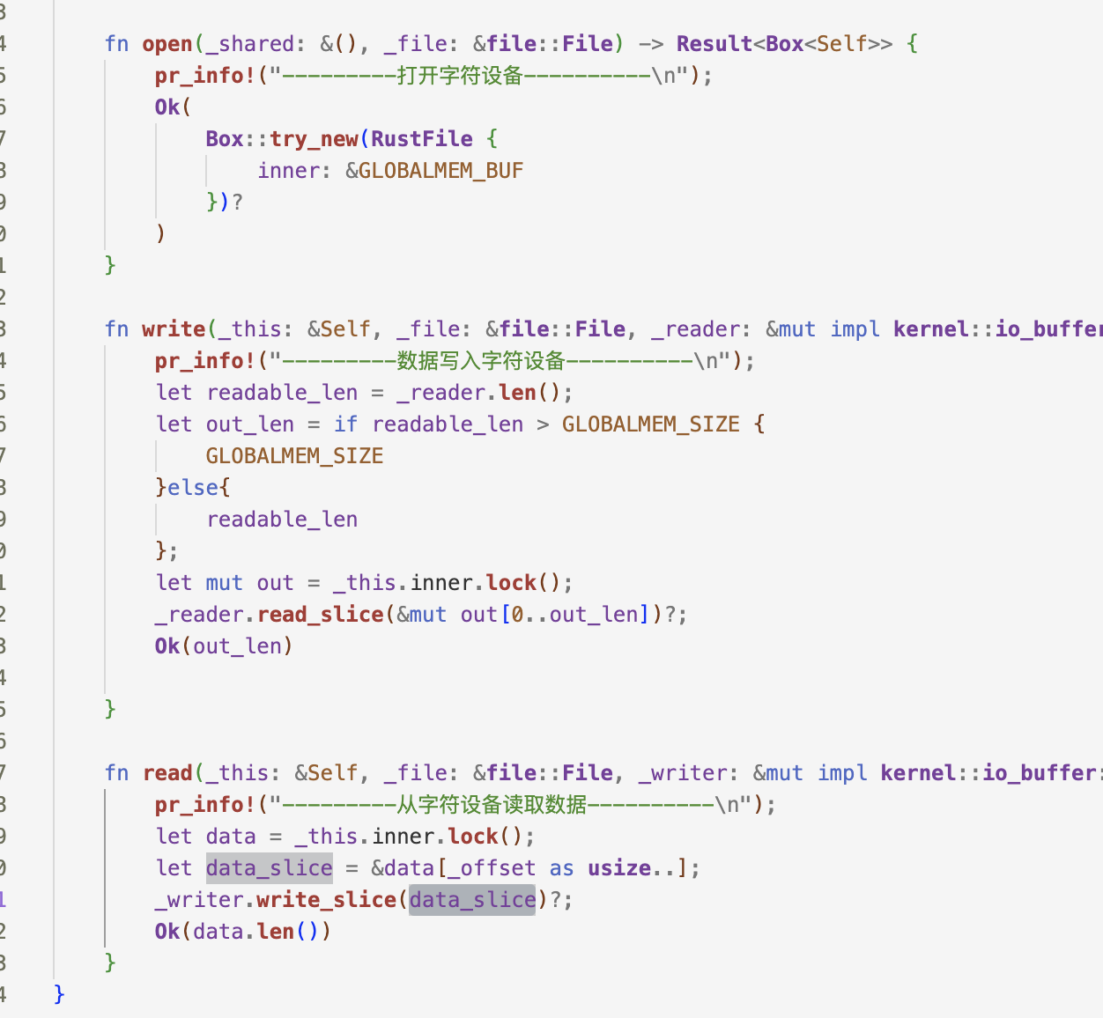

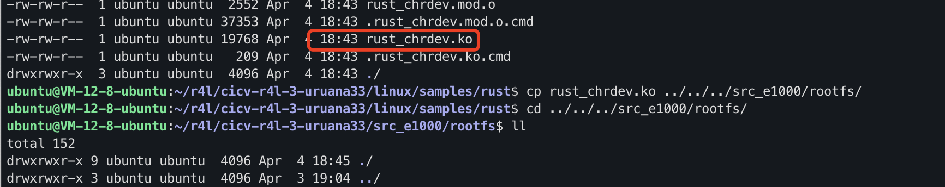

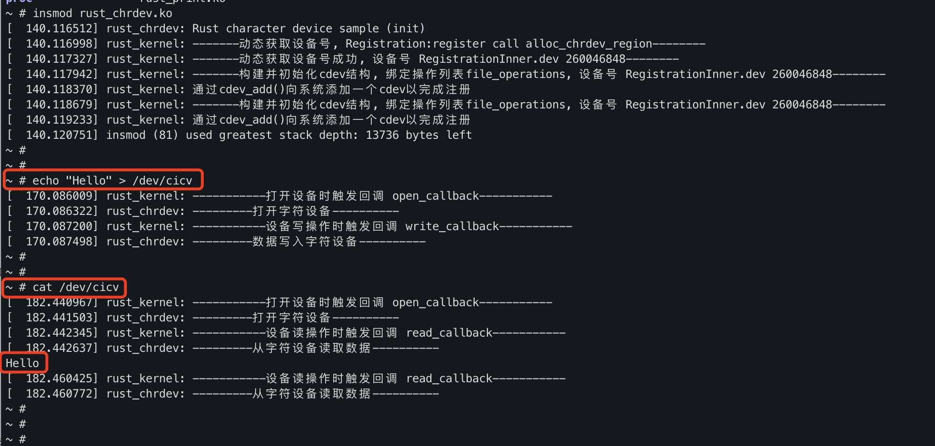

问题回答：

**字符设备/dev/cicv是怎么创建的**

~/r4l/cicv-r4l-3-uruana33/src_e1000/build_image.sh脚本中指定了

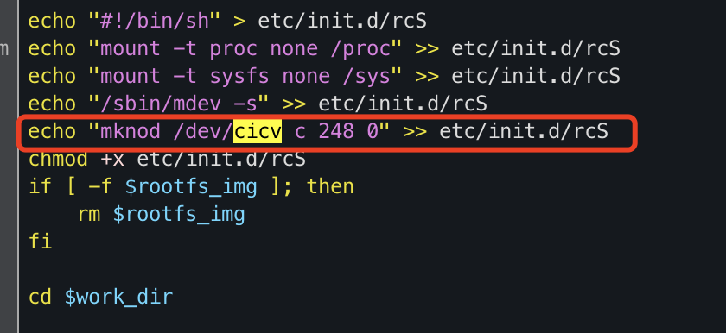

**它的设备号是多少**

主设备号：248，次设备号0

**它是如何与我们写的字符设备驱动关联上的**

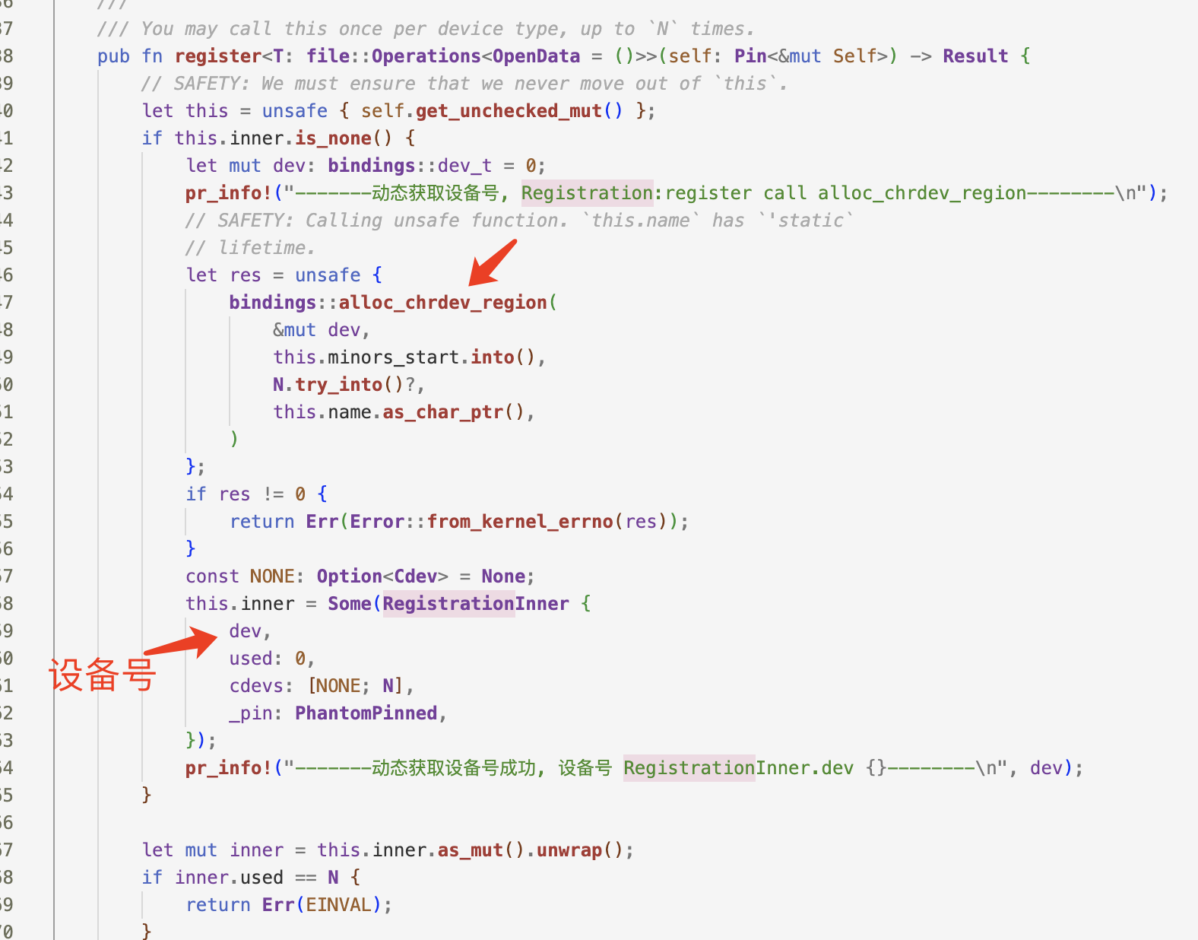

字符设备与驱动关系方式是通过add方法实现的，相关代码如下：

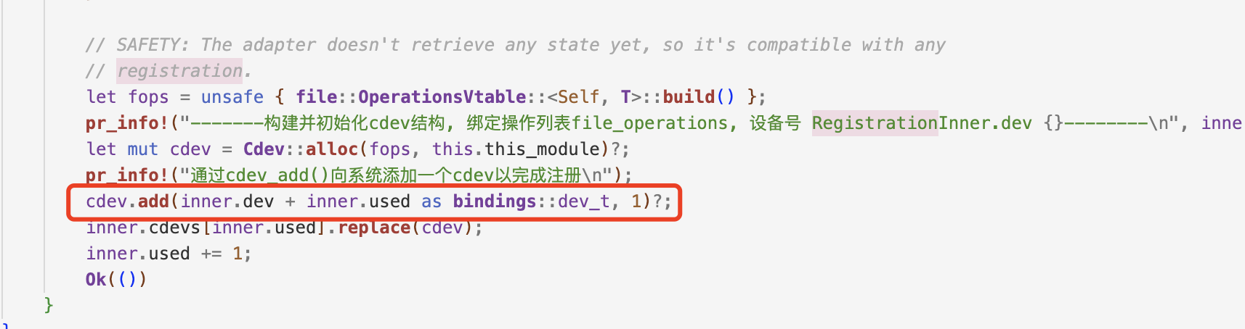

项目小实验

第一步：按文档搭建实验环境

(遇到网卡加载失败问题)

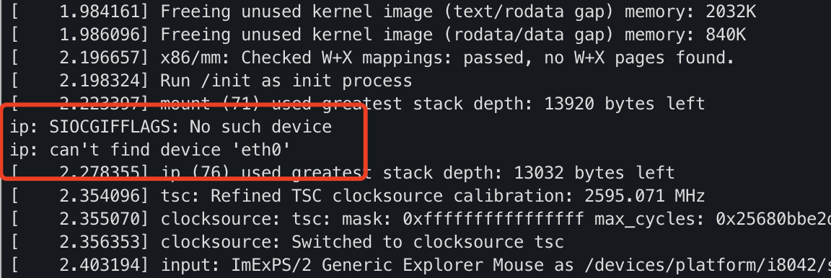

第二步：重新启用网卡

让Linux内核默认的C版本的e1000网卡驱动能够禁用，这是您的作业内容。（配置路径Device Drivers > Network device support > Ethernet driver support > Intel devices, Intel(R) PRO/1000 Gigabit Ethernet support）

系统加载成功

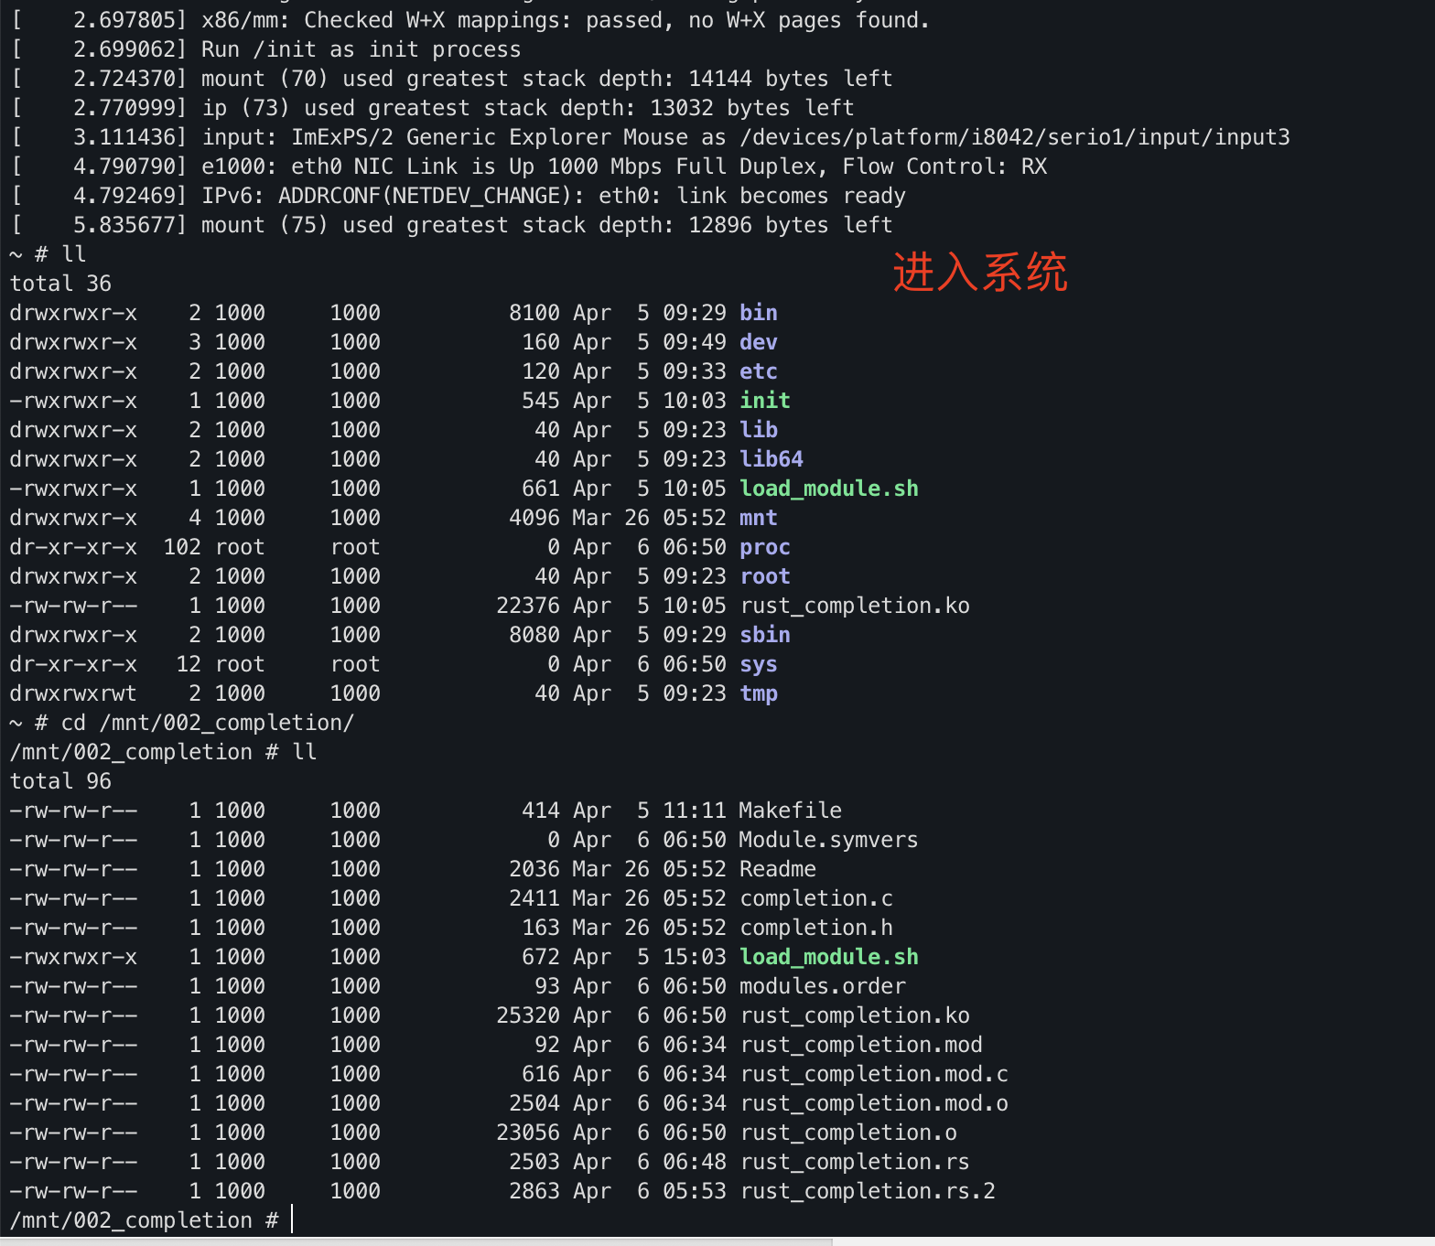

第三步：编写代码

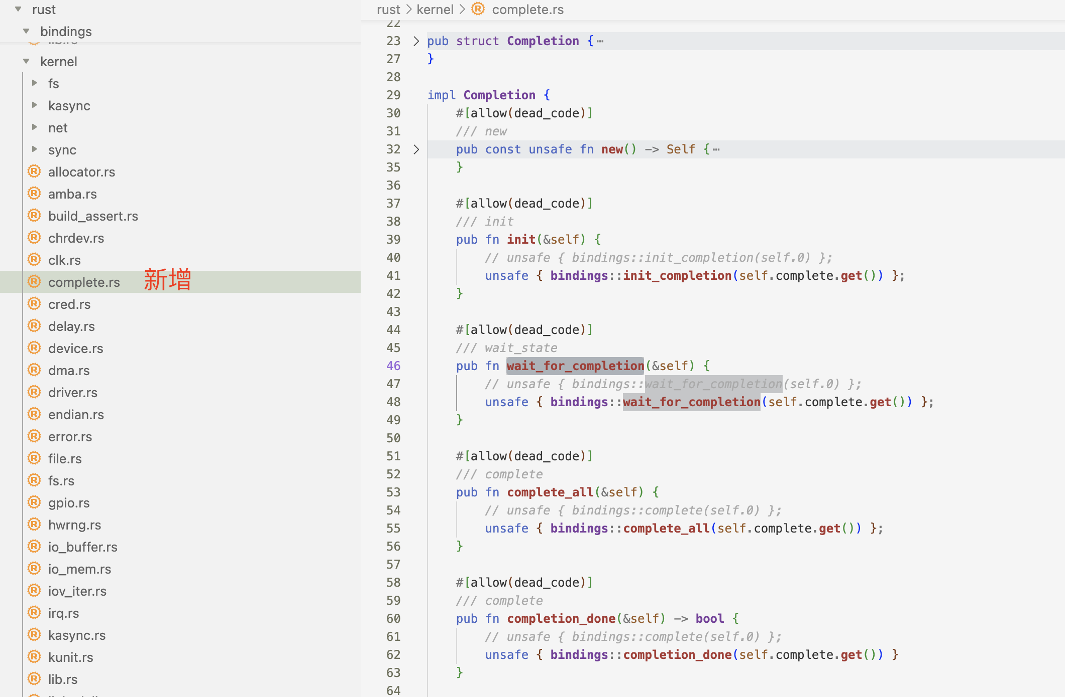

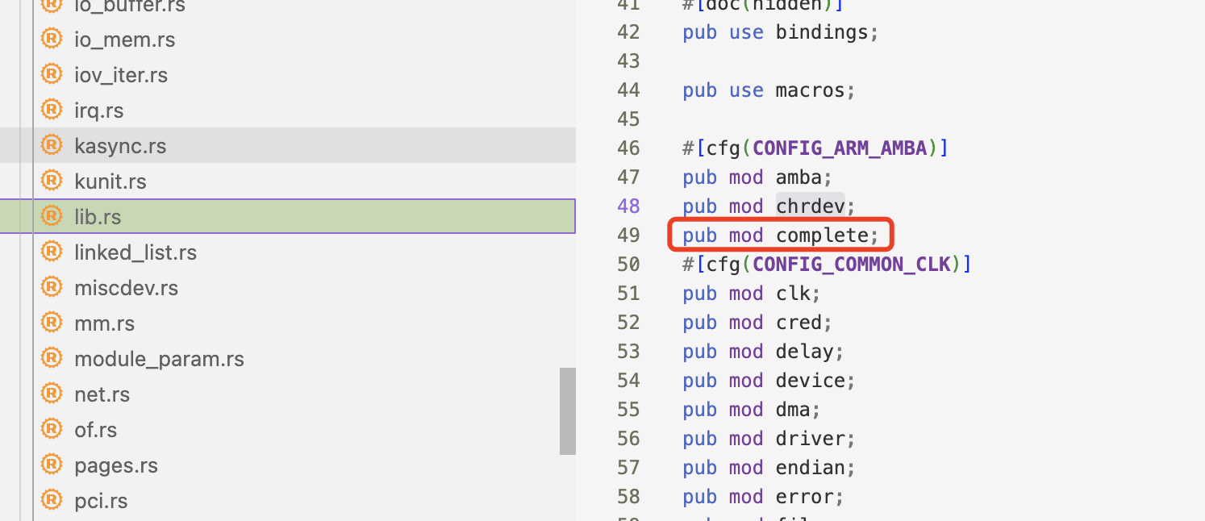

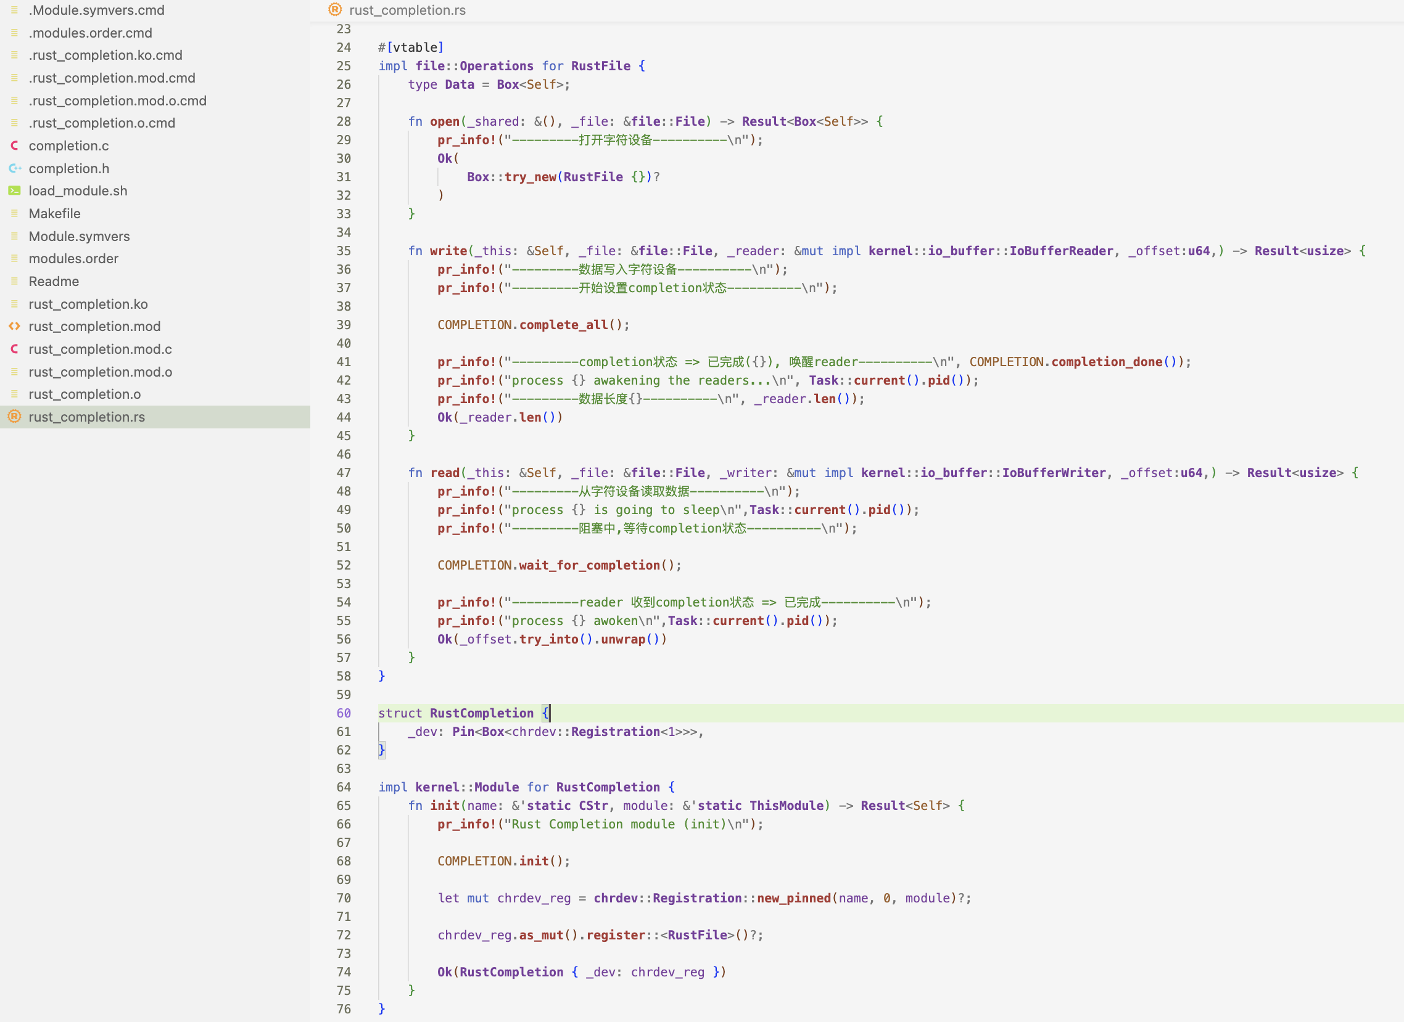

第四步：测试验证

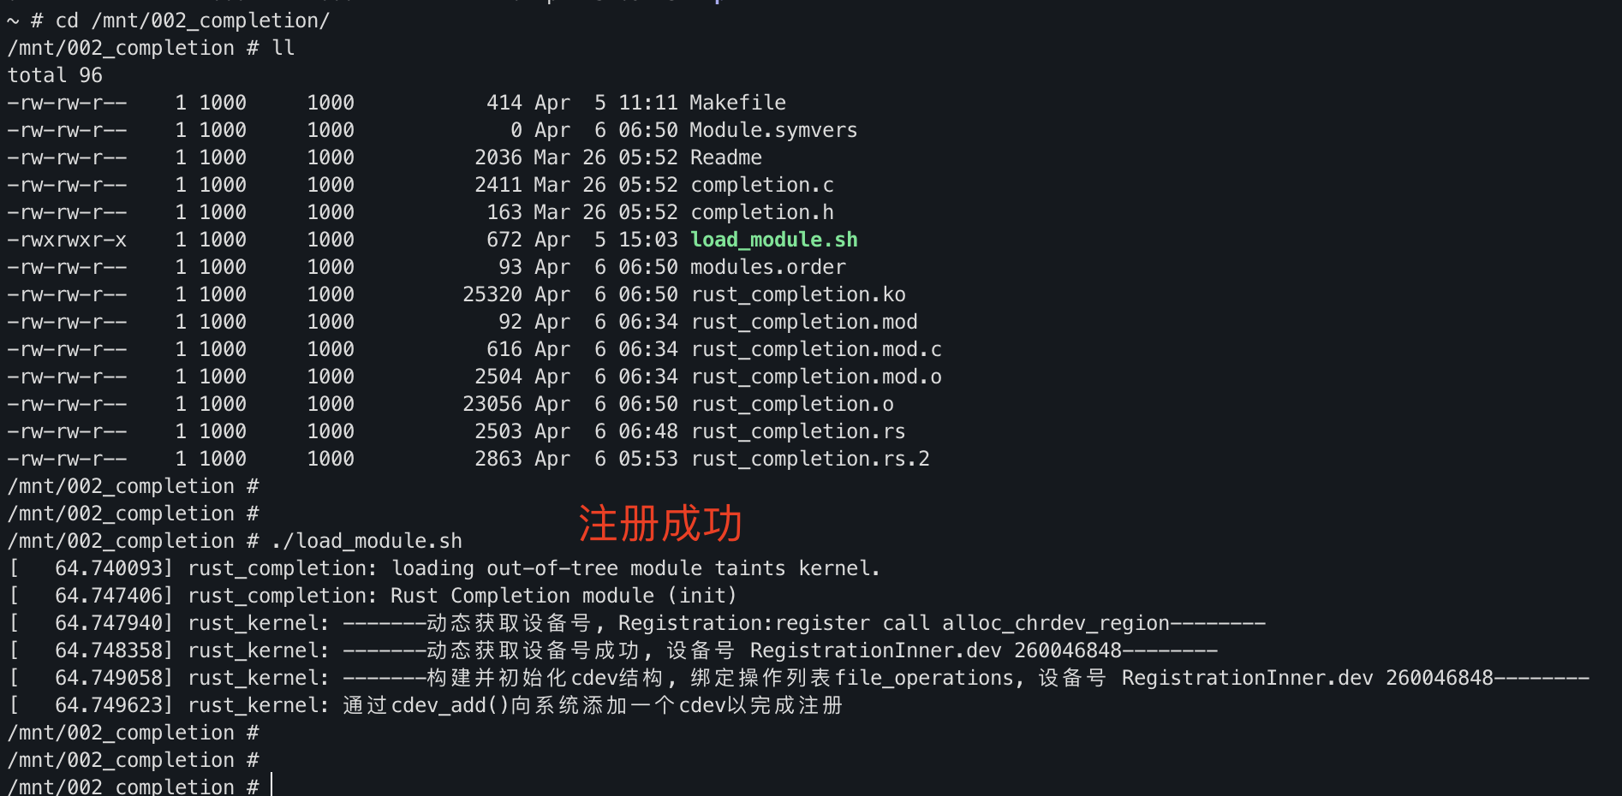

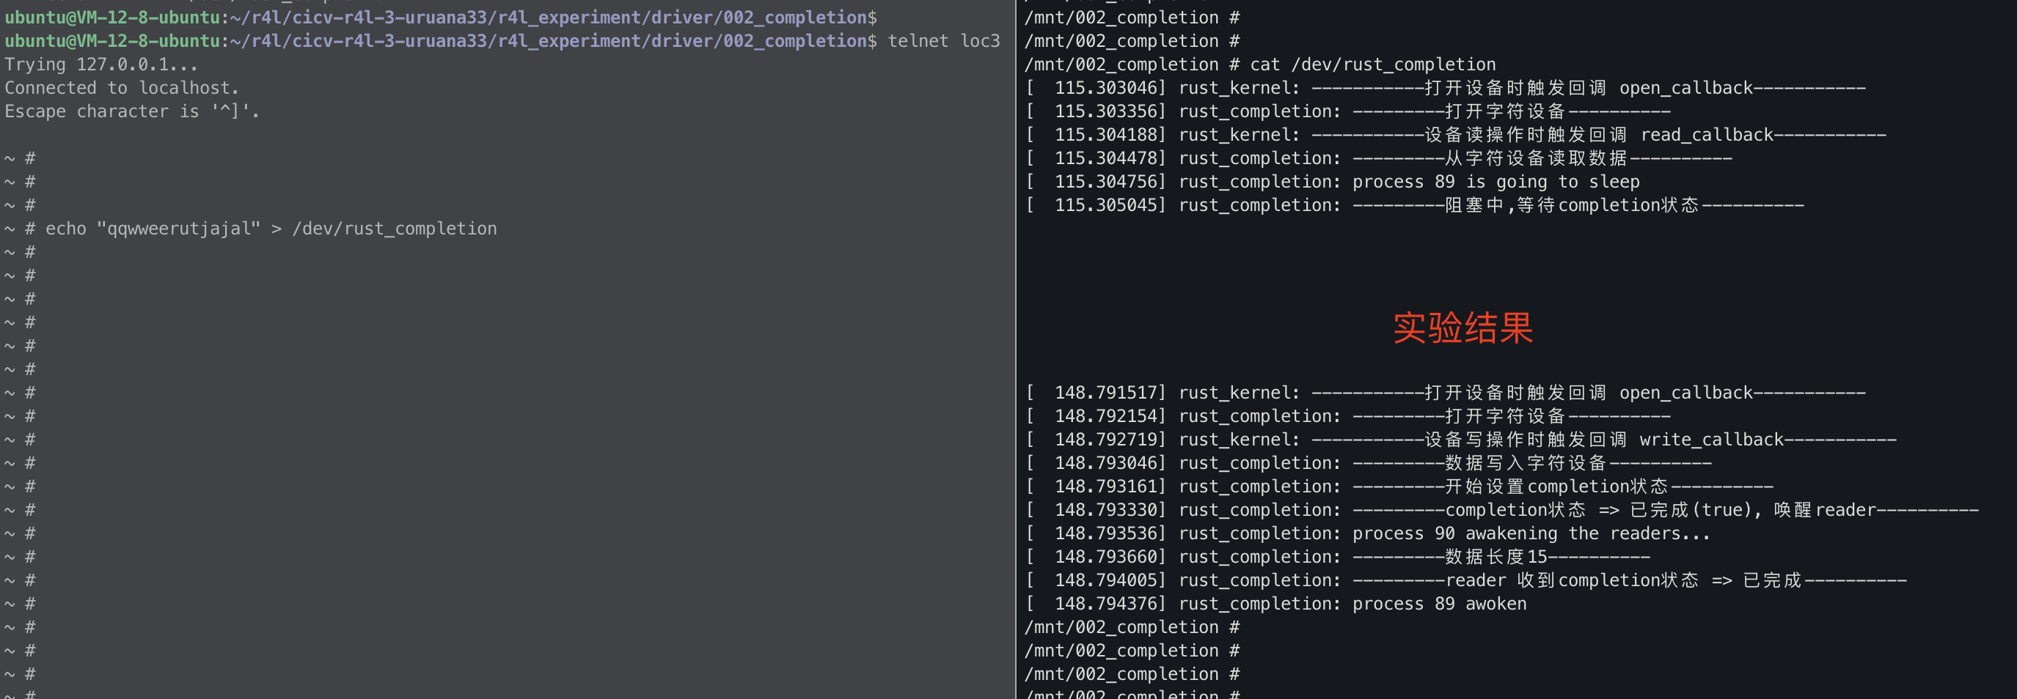

遇到问题1：

静态变量的定义过程很曲折，调试了很多次，后续需要重点关注下。

**kernel**::**init_static_sync!** {

static COMPLETION: **complete**::**Completion**;

}

遇到问题2:

遇到了cat /dev/rust_completion一直循环读问题

修正return大小后恢复正常

